Детские шалости - причина опасности
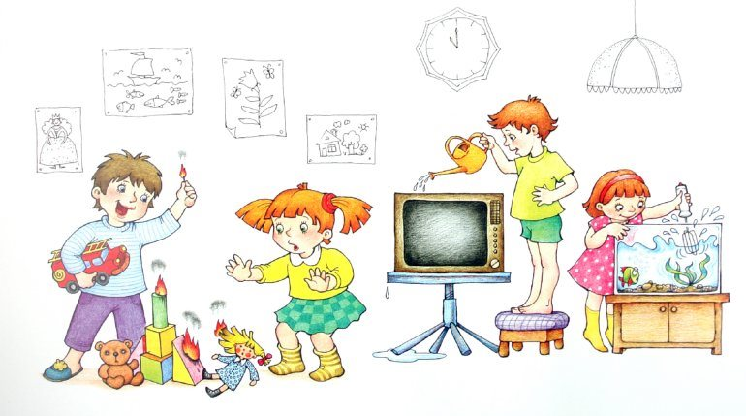
Научить ребенка безопасности – задача непростая. Делать это нужно с самых маленьких лет.
Культура безопасности формируется на всю жизнь. Собственный пример родителей является при этом самым главным. Их безопасное поведение, соблюдение правил, забота, поддержка и защита.
Каждому возрасту нужен свой подход. Для малышей - игра лучший способ познания мира. Сказки, сказочные герои, чье поведение обязательно нужно обсуждать с малышом.
Можно дать дотронуться до теплой кружки или утюга пальчиком – научить, что такое «горячо». Не достаточно просто запрещать и говорить «нельзя» нужно объяснять почему.
Даже взрослому человеку для того, чтобы освежить в памяти какие – то знания необходимо возвращаться к ним примерно через полгода. Поэтому тему безопасности нужно повторять с детьми регулярно
В помощь родителям, бабушкам – дедушкам, старшим братьям и сестрам педагогам, мы разместили аудиосказки, записанные МЧС, которые помогут Вам в изучении и формировании культуры безопасности вашего ребенка.
Пожарные (индийская народная сказка)
Спор Огня и Воды (итальянская народная сказка)
Волк и козлята (русская народная сказка)
Маша и медведь (русская народная сказка)
Водяной (словенская народная сказка)
Синьор Сосиска (итальянская народная сказка)
Два Мороза (белорусская народная сказка)
Два огня (русская народная сказка)
Веселый воробей (калмыцкая народная сказка)
Новый год
Зимний водоем
Мороз
Паводок
Компьютер
Игра со спичками
Поведение на кухне
Урок безопасности
Растения в лесу
Поведение в лесу
Гроза и молния
Жара в лесу
Поведение на воде летом
Болото
Фейерверк
Чайник без присмотра
Печка в норе мышей
Игры со свечкой

